哈尔滨工业大学（深圳）

《系统建模与仿真》课程实验报告
（2020-2021 秋季学期）

课程名称 ： 系统建模与仿真
题 目 ： 利用相关分析法辨识脉冲响应
班级学号 ：
学生姓名 ：

2020年10月25日

一、实验目的
通过仿真实验掌握利用相关分析法辨识脉冲响应的原理和方法。
二、实验内容
图1为本实验的原理框图。系统的传递函数为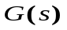,
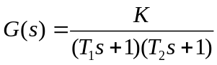
其中；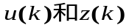分别为过程的输入和输出变量；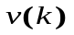为测量白噪声过程，服从正态分布，均值为零，方差为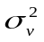，记作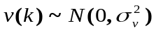；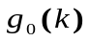为系统脉冲响应的理论值，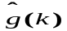为系统脉冲响应的估计值，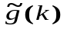为系统脉冲响应的估计误差。
过程的输入驱动采用M序列，输出受到白噪声的污染。根据过程的输入和输出数据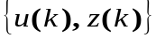，利用相关分析算法辨识系统脉冲相应。
根据输出过程的脉冲响应值，并与过程脉冲响应理论值比较，得到过程脉冲响应估计误差值，当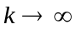时，应该有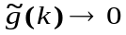。
v(k)
z(k)
u(k)
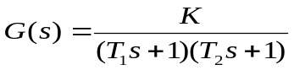
y(k)

相关分析法

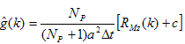
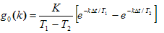

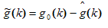
图1 相关分析法辨识脉冲响应原理框图
三、实验要求
进行方案设计，模拟过程传递函数，获得输出数据，用M序列作为辨识的输入信号，噪声采用标准正态分布的白噪声，计算互相关函数，脉冲响应估计值、脉冲响应理论值和脉冲响应估计误差，计算信噪比，画出实验流程图，用MATLAB编程实现。

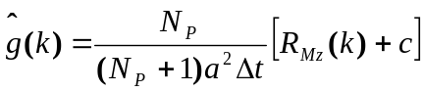
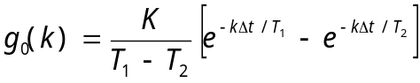
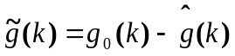
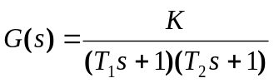
- 实验原理
相关分析法
v(k)
u(k)
z(k)
下图为本实验的原理框图。系统的传递函数为,其中；分别为系统的输入和输出变量；为测量白噪声，服从正态分布，均值为零，方差为，记作；为系统的脉冲响应理论值，为系统脉冲响应估计值，为系统脉冲响应估计误差。
系统的输入采用M序列（采用实验1中的M序列即可），输出受到白噪声的污染。根据过程的输入和输出数据，利用相关分析法计算出系统的脉冲响应值，并与系统的脉冲响应理论值比较，得到系统脉冲响应估计误差值，当时，应该有。

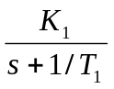
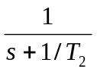
u(k)
x(k)
y(k)
- 利用lsim()函数获得传递函数的输入和输出数据（采样时间取1秒）。

- 互相关函数的计算
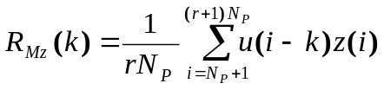
其中，r为周期数，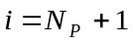表示计算互相关函数所用的数据是从第二个周期开始的，目的是等过程仿真数据进入平稳状态。（可分别令r =1、3，对比仿真结果）

- 补偿量c
补偿量c应取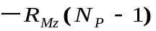，不能取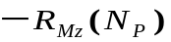。因为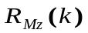是周期函数，则有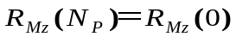，故不能取。
- 计算脉冲响应估计值
- 理论脉冲响应值
- 脉冲响应估计值 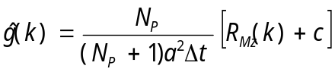
- 脉冲响应估计误差 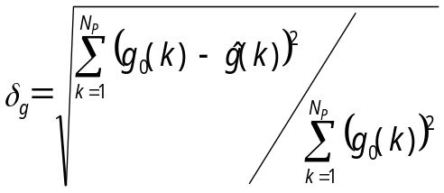
五、实验框图
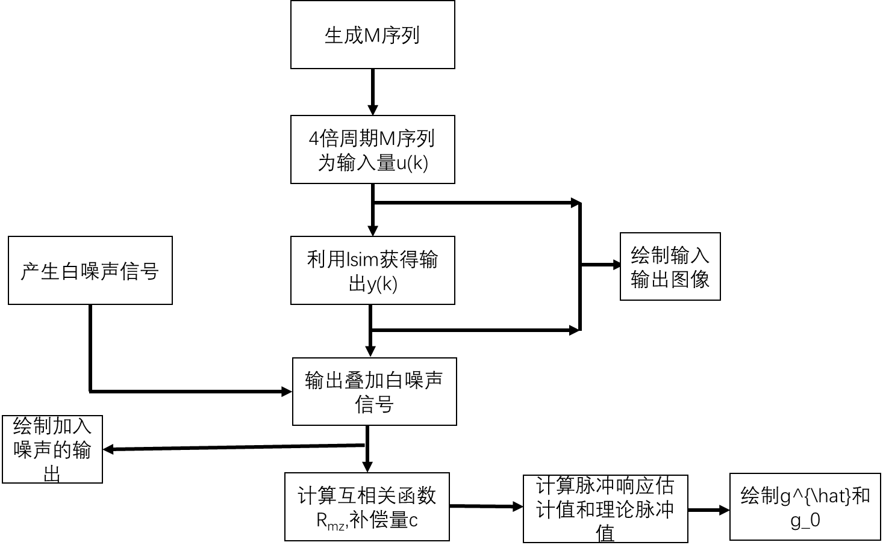
- 实验程序代码
主程序
clc, clear

% params
a = 1; % amplitude of M sequence
r = 5; % times of repeat
delta_t = 1; % time interval

% M sequence
coef = [0, 0, 0, 1, 1, 1, 0, 1]; % the feedback params of length 8
m=length(coef);
Np=2^m-1;
backQ=0;
u=zeros(1,Np);
registers = [1, zeros(1, m-3), 1, 1]; % the initial value doesn't matter (avoid all zeros)
for i=1:Np
u(i)=registers(m);
backQ = mod(sum(coef.*registers) , 2);
registers(2:length(registers)) = registers(1:length(registers)-1);
registers(1)=backQ;
end
u = (1-2.*u).*a;
x = 1:Np;
figure, hold on
plot(x, u);
title("M sequence");
xlim([0, Np+1]);
hold off;

% white noise
k = 20; % M = 2^k
M = 2^k;
A = 5; % positive odd(Otherwise, it will be divisible by 2^k eventually.)
x0 = 1; % positive odd
b = 3;
outer_length = r*Np; % length of standard normal distribution random number
inner_length = 500; % length of uniform distribution number for every loop
outer_result = [];
for j=1:outer_length
inner_result = [x0];
A = A + 2; % avoid generate the same numbers every loop
for i=1:inner_length
inner_result = [inner_result, mod((A*inner_result(end)+b), M)];
end
inner_result = inner_result / M; % normalization
inner_result = inner_result(2:end); % remove x0
outer_result = [outer_result, (sum(inner_result) - (inner_length/2))/sqrt(inner_length/12)];
end
x = 1:outer_length;
figure, hold on;
plot(x, outer_result);
title("Gaussian noise")
xlim([0, outer_length+1]);
hold off;

% estimate g
input = [];
for i=1:r
input = [input, u];
end
den = [51.46, 14.5, 1];
num = 120;
G = tf(num, den); % transfer function
Y = lsim(G, input, 0:delta_t:Np*delta_t*r-delta_t); % get response
figure, hold on;
plot(1:length(Y), Y);
title("System response");
xlim([0, length(Y)+1]);
hold off
Y = Y + 0*outer_result'; % attach white noise to the response
figure, hold on;
plot(1:length(Y), Y);
title("System response with white noise");
xlim([0, length(Y)+1]);
hold off;
X = zeros(Np, r*Np); % make X
X(1,:) = input;
for i = 2:Np
X(i,2:end) = X(i-1,1:end-1);
X(i, 1) = X(i-1, end);
end
g_hat = (1/((a^2)*(Np+1)*r*delta_t)); % estimate g
g_hat = g_hat * (ones(Np, Np) + diag(ones(1, Np)));
g_hat = g_hat * X * Y;
time = 0:delta_t:Np*delta_t-delta_t;
g = (120 / 2.1) .* (exp(-time./8.3)-exp(-time./6.2)); % get real g
figure, hold on
plot(1:length(g_hat), g_hat, 'b');
plot(1:length(g), g, 'r');
title("Result");
legend(["estimated", "real"]);
xlim([0, length(g)+1]);
hold off

七、实验结果及分析
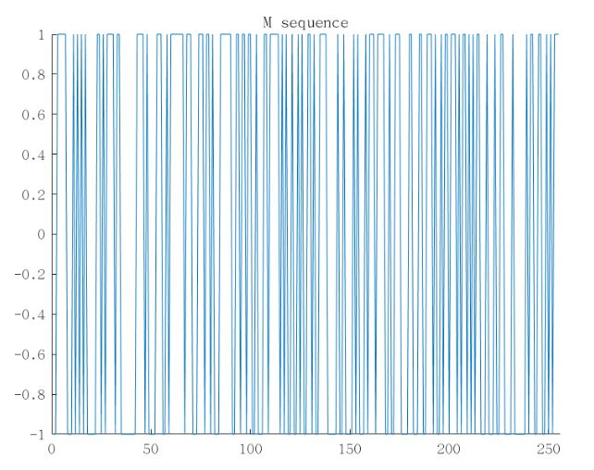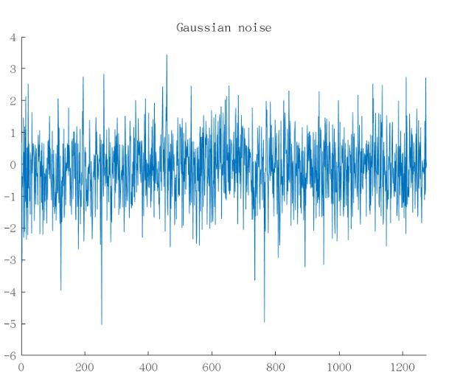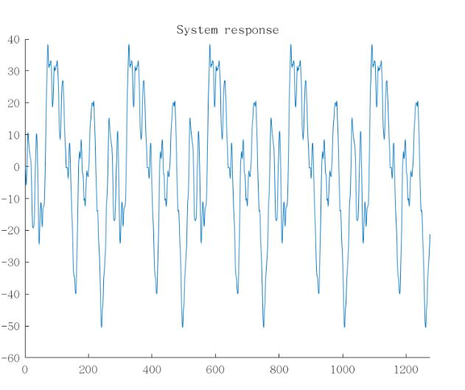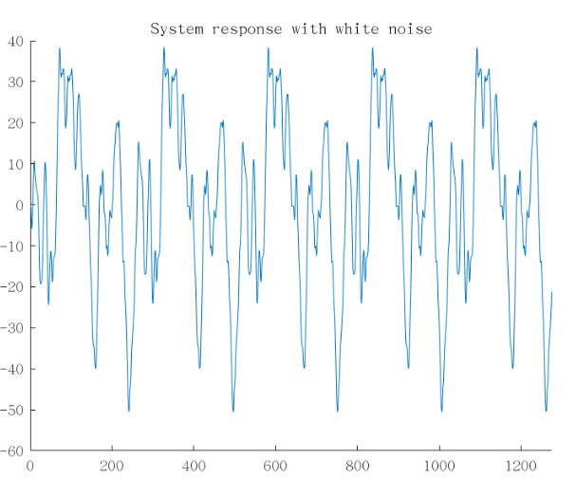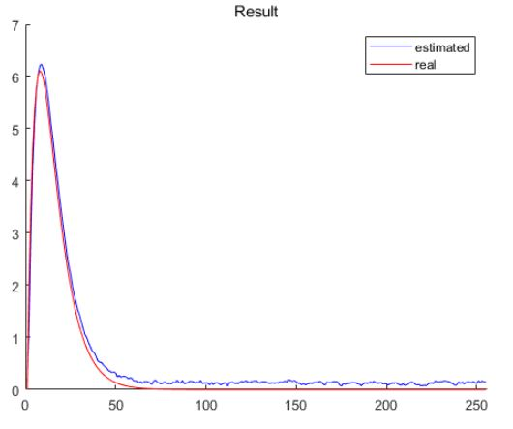
实验生成了M序列，高斯白噪声，并将M序列作为输入使用相关法辨识系统的脉冲响应，最后一幅图为辨识结果和真实响应的关系，可以看到，两者比较接近，便是效果较好。
- 实验结论
将M列作为输入，使用相关分析法进行辨识，可以相对准确的获得系统的脉冲响应。

